Peralillo, Diciembre de 2024.
Informe de eventos adversos institucionales.
El Centro de Salud Familiar Dr. Orlando Leyton A ha incorporado desde Octubre de 2021 a la fecha un sistema de vigilancia de eventos adversos y centinelas asociados a la atención en salud. Para tal efecto se describen en la presente tabla las unidades verificadoras y tipos de eventos a analizar:
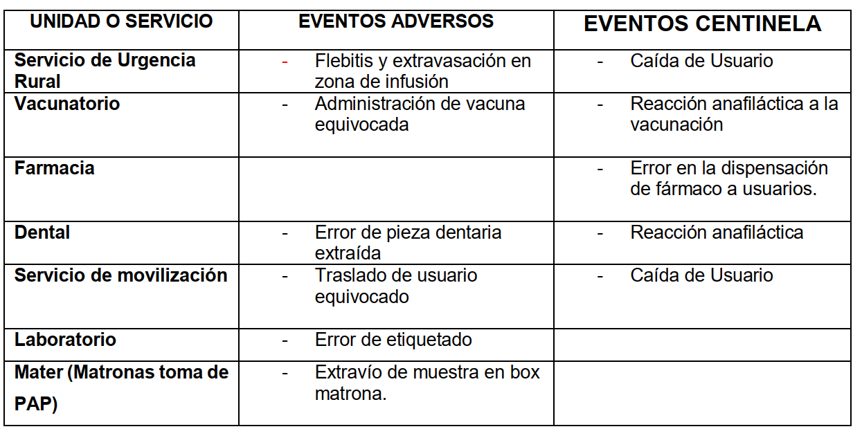
Para la vigilancia de cualquier evento adverso o centinela en las unidades de verificación señaladas anteriormente, se utilizará un sistema de vigilancia pasivo, robustecido mediante:
1. Notificación de carácter no punitivo, centrado en la mejora continua de los procesos.
2. Declaración por parte de los usuarios en hoja información, reclamos y sugerencias donde se mencionen eventos adversos establecidos.
Análisis de eventos adversos.-
A continuación se presenta tabla resumen de eventos declarados de Enero a Diciembre de 2025:
- Durante el periodo no se declaran eventos adversos a nivel institucional.
